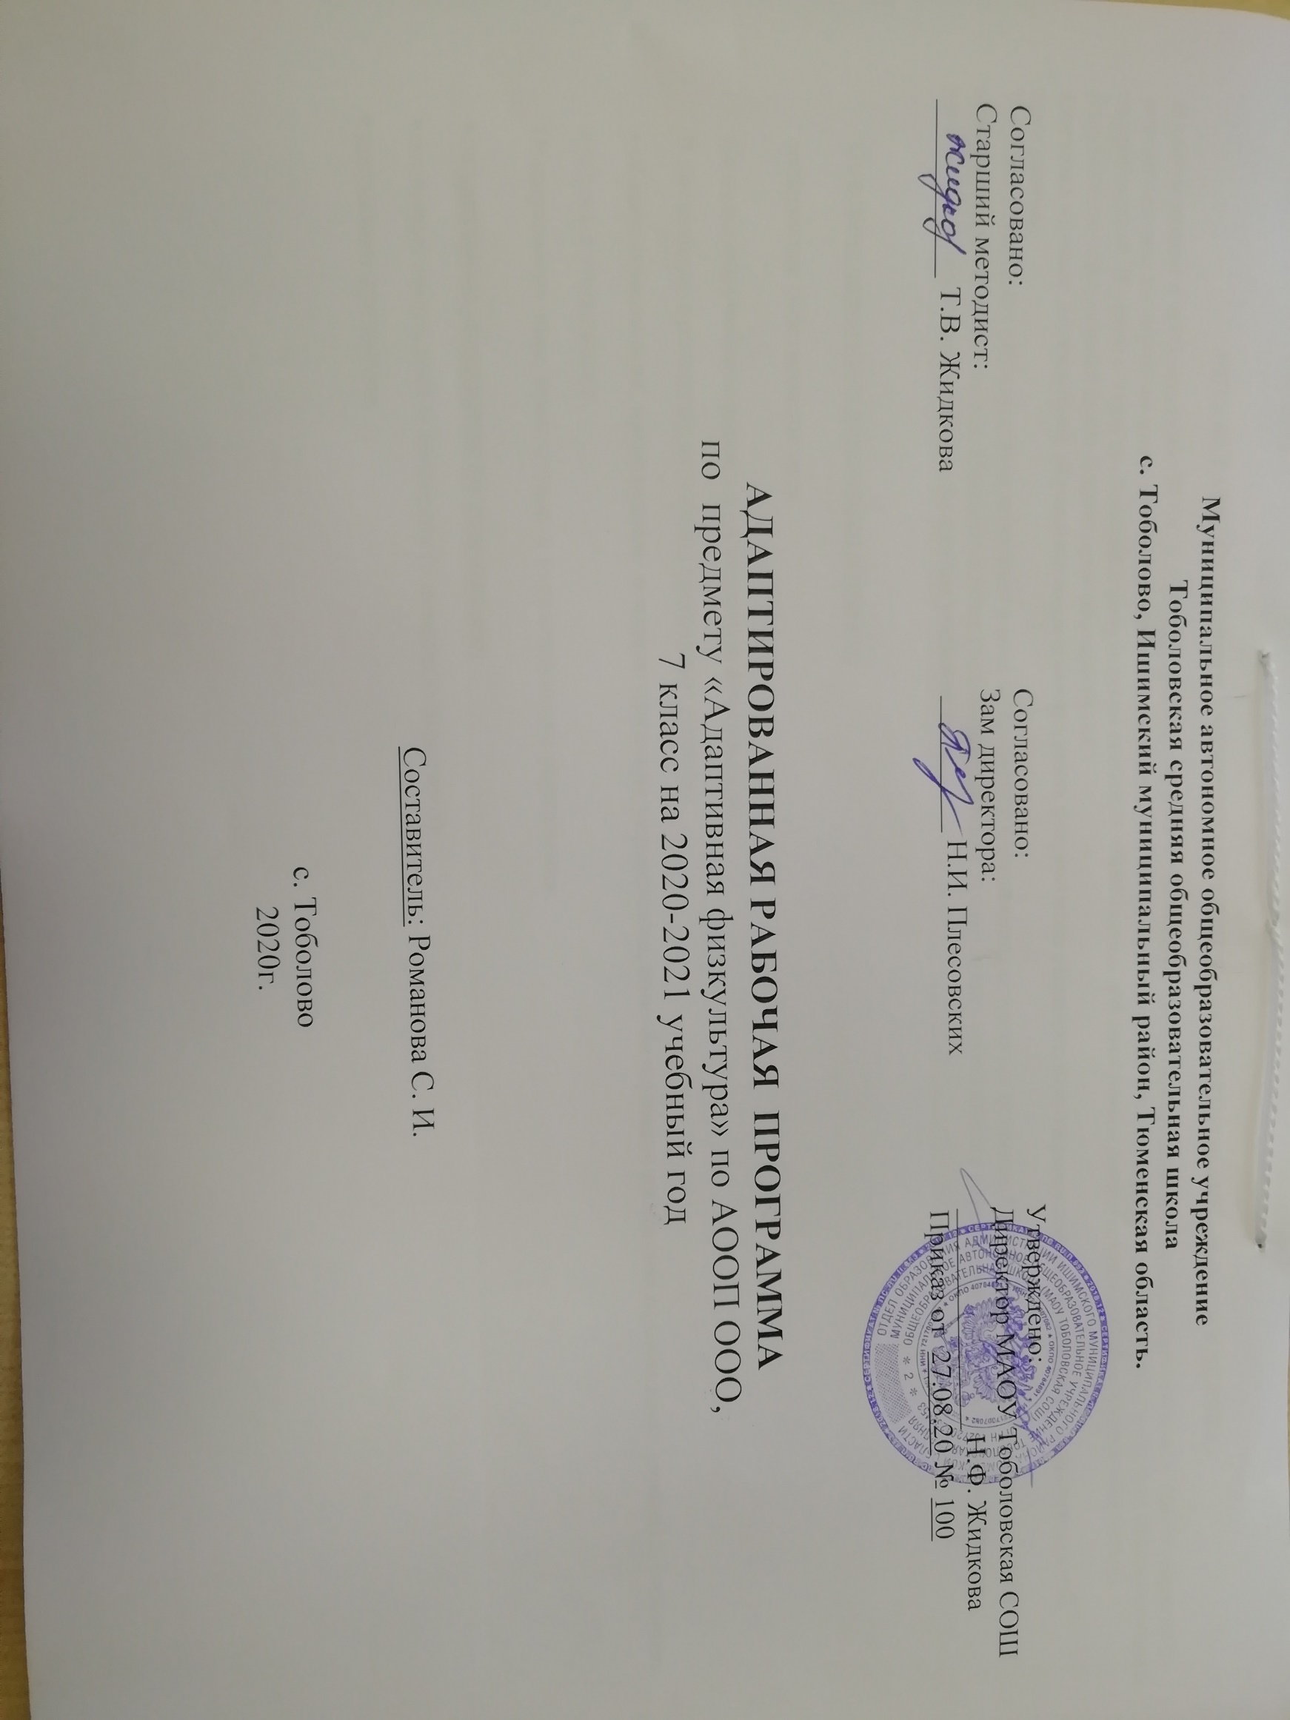

**РЕЗУЛЬТАТЫ ОСВОЕНИЯ УЧЕБНОГО ПРЕДМЕТА «АДАПТИРОВАННАЯ ФИЗКУЛЬТУРА»**

В соответствии с требованиями ФГОС к АООП для обучающихся с умеренной, тяжелой, глубокой умственной отсталостью, с ТМНР (вариант 2) результативность обучения каждого обучающегося оценивается с учетом особенностей его психофизического развития и особых образовательных потребностей. В связи с этим требования к результатам освоения образовательной программы представляют собой описание возможных результатов образования данной категории обучающихся.

**Система оценки достижений обучающимися планируемых результатов освоения адаптированной основной общеобразовательной программы**

Текущая аттестация обучающихся включает в себя полугодовое оценивание результатов освоения СИПР, разработанной на основе АООП образовательной организации. Промежуточная (годовая) аттестация представляет собой оценку результатов освоения СИПР и развития жизненных компетенций ребенка по итогам учебного года.

Описание возможных результатов обучения:

восприятие собственного тела

Содержание учебного предмета «Адаптивная физкультура»

В настоящую программу включены следующие разделы:

# общеразвивающие, прикладные и корригирующие упражнения, способствующие развитию прикладных умений и навыков;

* игровые упражнения.

Общеразвивающие, прикладные и корригирующие упражнения:

* дыхательные упражнения по подражанию;
* основные положения и движения (с помощью взрослого);
* удержание предметов.

**Приложение к приказу от 27.08.2020г №100**

Рабочая программа составлена для детей с выраженной интеллектуальной недостаточностью (вариант 2) на основе:

- АООП образования обучающихся с умеренной, тяжелой и глубокой умственной отсталостью (интеллектуальными нарушениями), тяжелыми и множественными нарушениями развития (вариант 2) от 22.12.2015г №4/15

- Федеральным государственным образовательным стандартом образования обучающихся с умственной отсталостью (интеллектуальными нарушениями) (Приказ Министерства образования и науки РФ от 19 декабря 2014 г. № 1599);

*СИПР для детей с выраженной интеллектуальной недостаточностью и множественными нарушениями развития (ТМНР).*

В соответствии с учебным планом МАОУ Тоболовская СОШ на преподавание адаптивной физкультуры в 7 классе отводится 0,5 час в неделю (34 недели). Соответственно программа рассчитана на 17 часов. Продолжительность занятия – 15-20 мин.

**Календарно –тематическое планирование по предмету «Адаптивная физультура»**

**в 7 классе на 2020-2021 учебный год.**

*Составитель: Романова С.И.*

|  |  |  |  |  |
| --- | --- | --- | --- | --- |
| ***№***  ***п./п*** | ***Дата реализации*** | ***Тема урока*** | ***Кол-во часов*** | **Виды деятельности** |
|  | **3.09** | Входная диагностика. | *1* |  |
|  | **10.09** | Дыхательные упражнения по подражанию | *1* | Согреть руки» - хо-хо-хо – выдох через рот. «Остудить воду» - ф-ф-фу – выдох |
|  | **17.09** | Упражнения для формирования правильной осанки (с помощью взрослого). | *1* | Упражнения для мышц и шеи. Наклоны головы вперед, назад с произнесением звуков педагогом – «да-да-да». |
|  | **24.09** | Хлопки вверху, внизу, сгибание и разгибание рук в локтевых суставах | *1* | Хлопки вверху, внизу, сгибание и разгибание рук в локтевых суставах (с помощью взрослого). |
|  | **01.10** | Наклоны туловища вперед (с помощью взрослого). | *1* | Упражнения для мышц туловища «Дровосеки» - наклоны туловища вперед. |
|  | **08.10** | Повороты кисти ладонью кверху и книзу | *1* | Повороты кисти ладонью кверху и книзу (с помощью взрослого). |
|  | **15.10** | Выполнение основных движений рук. | *1* | Движение рук: вперед, в стороны, вверх, вниз, хлопки вверху, внизу, сгибание и разгибание рук в локтевых суставах. (с помощью взрослого). |
|  | **22.10** | Упражнения для мышц туловища (с помощью взрослого). | *1* | Упражнения для мышц туловища «Дровосеки» - наклоны туловища вперед. «Маятник» - наклоны туловища в стороны. «косим траву» - повороты туловища с маховым движением рук. |
|  | **5.11** | Наклоны головы вперед, назад (с помощью взрослого). | *1* | Упражнения для мышц туловища «Дровосеки» - наклоны туловища вперед. «Маятник» - наклоны туловища в стороны. «косим траву» - повороты туловища с маховым движением рук |
|  | **12.11** | Сгибание пальцев в кулак и разгибание | *1* | Сгибание пальцев в кулак и разгибание (с помощью взрослого). |
|  | **19.11** | Сгибание и разгибание кисти. | *1* | Сгибание и разгибание кисти (с помощью взрослого). |
|  | **26.11** | Удержание предмета в руке. | *1* | Удержание маленького мяча в руке  (с помощью взрослого). |
|  | **3.12** | Поднимание ног. | *1* | Поднимание ног (с помощью взрослого). |
|  | **10.12** | Поднимание рук с флажками вперед, вверх. | *1* | Движение рук: вперед, вверх  (с помощью взрослого). |
|  | **17.12** | Помахивание флажками. | *1* | Маховые движения руками с флажками |
|  | **24.12** | Дыхательные упражнения по подражанию | *1* | «Согреть руки» - хо-хо-хо – выдох через рот. «Остудить воду» - ф-ф-фу – выдох |
|  | **14.01** | Итоговая диагностика | *1* |  |

**Итого: 17 часов.**